**GIMNASIO LOS PIRINEOS**

**“EDUCACIÓN Y FORMACIÓN INTEGRAL CON ÉNFASIS EN VALORES, INGLÉS, EMPRENDIMIENTO Y GESTIÓN LABORAL”.**

**Taller de nivelación**

**SCIENCE 4°**

STUDENT : __________________________________ DATE: __________________

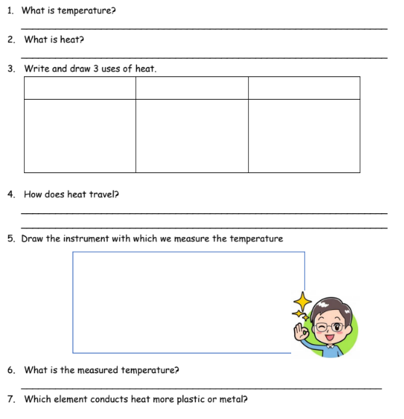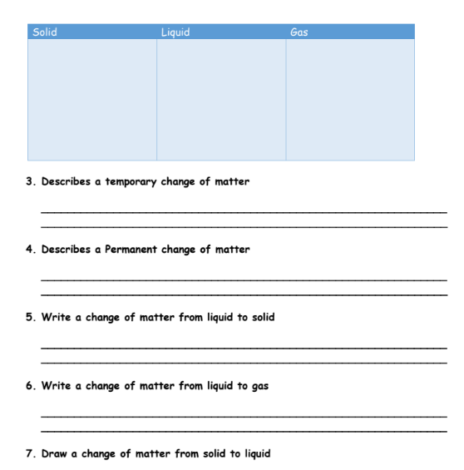

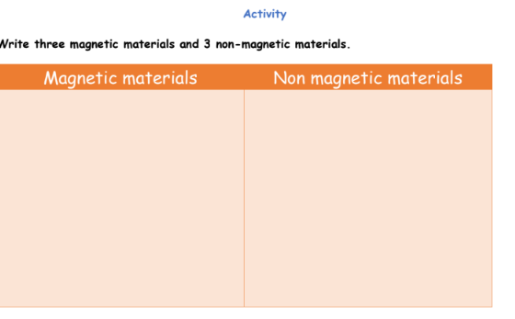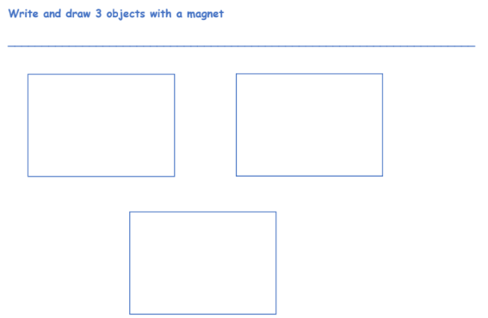

1. 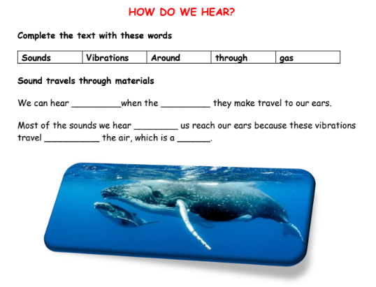

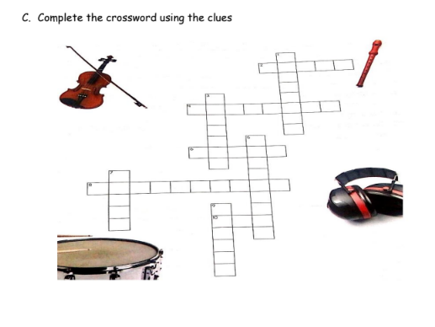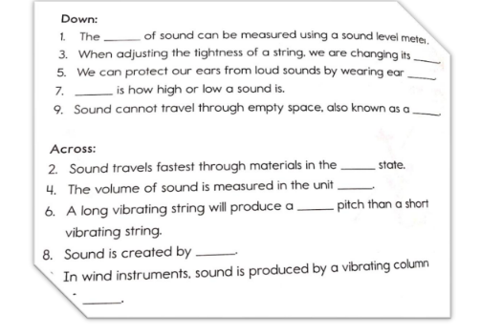

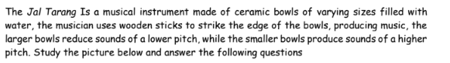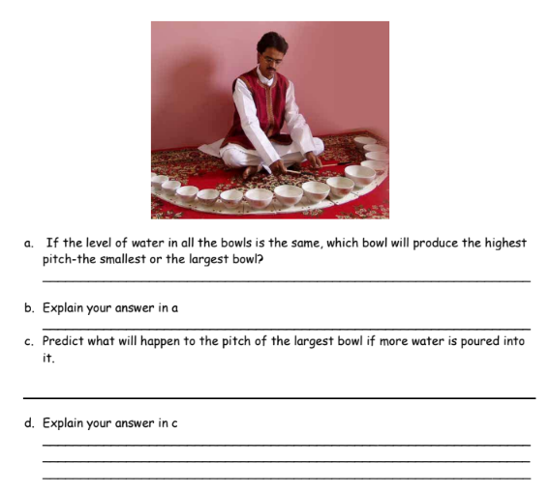



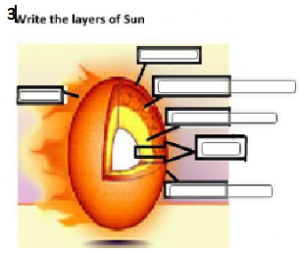

}

Complete these cycles of life

